**精准营销效果评估改造方案**

**目录**

**一、现状** **1**

1、业务 1

2、技术实现 2

**二、改造** **3**

1、待解决问题 3

2、设计思路 3

3、技术实现 5

4、效果评估准则 6

# 一、现状

## 1、业务

当前效果评估分为四类，分别是主流券、主题券、小票以及其他微信支付宝等第三方券；18年主要工作在主流券、主题券的效果支持上。随着业务对券考核的归拢，其它渠道的券也需进行考核或效果展示。当前各类券的统计方式如下：

|  |  |  |  |
| --- | --- | --- | --- |
| **券分类** | **用户分类** | **公式** | **逻辑** |
| 主流券 | 新客（无消费） | 发券会员在有效期内销售金额 | 券有效期内回头指定销售 |
| 新客（有消费） | 对用户分流后，采用Abtest计算口径：A类用户全量销售-B类用户全量销售=纯销售金额 | ABtest对比销售 |
| 老客 | 对用户分流后，采用Abtest计算口径：A类用户全量销售-B类用户全量销售=纯销售金额 | ABtest对比销售 |
| 流失 | 发券会员在有效期内销售金额 | 券有效期内回头指定销售 |
| 主题券 | 生日券 | 券有效期内用券整单销售额 | 券有效期内用券销售 |
| 新人券 | 券有效期内用券整单销售额 | 券有效期内用券销售 ，根据券模板指定统计 |
| 老客公众号绑定送券 | 券有效期内用券整单销售额 | 券有效期内用券销售，根据券模板指定统计 |
| 积分相关券 | 依据兑换的券面内容 | 券有效期内用券销售 |
| 爆品券 | 单次用券该商品销售额 | 券有效期内用券销售 |
| 小票券 | 联合用药券 | 单次用券该商品销售额 | 券有效期内用券销售 |
| 其他 | 支付宝 |  | 券有效期内用券销售，18年12月根据渠道关联券模板统计 |
| 微信 |  | 券有效期内用券销售，18年12月根据渠道关联券模板统计 |

主流券：目前由两部分效果统计构成，ABtest 和回头指定方式，当前可满足需求。

主题券：目前大部分券模板由业务手工创建，通过一级、二级名称来区分类型，例：“运营主题券 - 新注册会员专享券”；有一部分券模板是由BI创建，这类模板数量较多，同时还存在复用的情况，因此，新增的有些主题券无法按这种方式进行效果统计。考虑到后续会有越来越多的场景，同时考虑券模板的复用，因此，由“发券系统”通过给对应渠道进行标识，来区分发券用券渠道。

## 2、技术实现

目前主流券与主题券、小票的底层脚本不复用；同时，在设计上没有考虑全面，出现新的需求加入时，不能快速调整，对业务可变的，没有预留可变空间。具体问题如下：

1. 因之前无渠道标识的原因，主流券与主题券、小票没有形成共同的底层模型；
2. 在计算回头数据等指标时，不同的维度层级会造成重复，需根据不同层级，不同指标多次排序；
3. 目前面临券模板重复使用，多渠道使用，效果评估的设计不能满足该改变，需改造。

# 二、改造

## 1、待解决问题

1）不同渠道同模板可以复用，效果如何区分？

2）针对是哪些渠道或券模板考核或不考核，效果统计时如何灵活调整？

3）针对新增渠道的效果统计逻辑的不同，如何保证现有效果统计代码不出问题？（允许新增效果没法及时支持）

4）针对渠道内的某个活动如何看效果？（活动分类无法在渠道中体现）

5）创建券模板的业务人员账号如何灵活调整？（目前创建模板的人员不只精准营销业务人员，还有一部分其他部分人员创建，精准营销券的池子暂由创建人员确定）

6）业务自定义内容，如渠道是否计入考核标识以及统计方式的调整，是否确保只在月初调整？

## 2、设计思路

1）针对问题1）：不同渠道同模板可以复用，效果如何区分？

所有关于券的效果统计全部采用渠道方式进行统计，即使是同一个券模板，也能通过渠道进行区分，渠道定义见表《渠道维表》，示例如下所示：

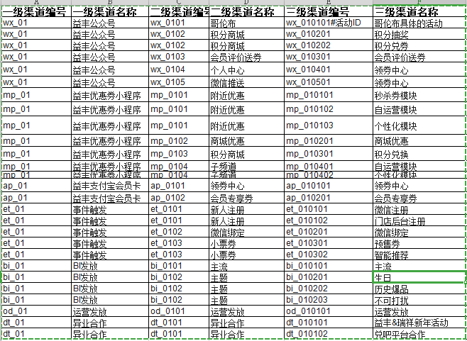

业务技术配合：

* 券系统技术方需保证给每一张券准确地划分上对应地渠道标识，并随着券日志表提供给BI方；
* 券系统技术方需提供《渠道维表》 一、二、三级渠道，若有新增，需及时告知BI方；

2）针对问题2）：针对是哪些渠道或券模板考核或不考核，效果统计时如何灵活调整？

是否计入考核，分两类情况： 一类在渠道层级上就可以区分是否计入考核，第二类同三级渠道下，只有部分计入考核。第一类可在《渠道维表》中新增“是否考核”字段，值为（0：不考核；1：全部考核；2：部分考核）；第二类由业务维护一张《非考核券模板表》维表，示例如下所示：

|  |  |  |  |
| --- | --- | --- | --- |
| **三级渠道编号** | **券模板ID** | **券模板名称** | **创建人** |
| od_010101 |  |  |  |
|  |  |  |  |

业务技术配合：

* 业务在新增渠道时，需告知BI方《渠道维表》中“是否考核”字段值；
* 业务在新增渠道时，需告知BI方《非考核券模板维表》 所有字段；

3） 针对问题3）：针对新增渠道的效果统计逻辑的不同，如何保证现有效果统计代码不出问题？

目前券的统计方式总共分类两类：一类是“用券销售”；另一类是“对比销售”；若有新增渠道，可在《渠道维表》中新增“效果统计方式”，值为（0：用券销售；1：对比销售，2...）

业务配合:

* 业务在新增渠道时，需告知BI方《渠道维表》中“效果统计方式”字段值；

4）针对问题4）：针对渠道内的某个活动如何看效果？（活动分类无法在渠道中体现）

针对这部分活动效果，仍采用原有按券模板名称一级、二级进行区分计算。券模板名称例示如下所示：

业务配合：

* 业务若要看某渠道的活动效果，需要在券模板名称中体现一级、二级，若不按此格式填写，则无法统计该效果；
* 业务对券模板命名规则需进行归类汇总，不可随意命名。
* 业务方维护《券类型维度表》

5） 针对问题5）：创建券模板的业务人员账号如何灵活调整？

将券模板创建人的信息通过维表维护，具体见《券模板创建人维表》，示例如下：

|  |  |
| --- | --- |
| 创建人编码 | 创建人名称 |
|  |  |
|  |  |

业务配合：

* 若有新的创建人或去掉某创建人创建的券模板需要进行效果统计，则业务人员需告知BI方添加或修改创建人信息；

6）针对问题6）：业务自定义内容，如渠道是否计入考核标识以及统计方式的调整，是否确保只在月初调整？

与业务确认，影响考核统计的因素，不会在月中调整，只会在每月1号做调整。若存在月中需调整的，或能计算，则由业务手工计算，当月无法通过损益报表提供。

1. **技术实现**
2. 整个过程业务、技术与BI间的输出流程：

|  |  |  |  |
| --- | --- | --- | --- |
| 过程 | 具体内容 | 责任方 | 输出物 |
| 初始化 | 按渠道统计效果 | 业务、技术、BI | 技术：给每笔券打上渠道标识，提供《渠道维表》 一、二、三级渠道标识；  业务：提供《渠道维表》中字段“是否考核”、“考核方式”、“促销方式”；  提供《非考核券模板维表》、《券模板创建人维表》、《券类型维度表》  BI：将上述维表维护入库，效果评估报表开发 |
| 新增渠道 | 若是新增渠道 | 业务、技术、BI | 技术：给每笔券打上渠道标识，告知业务与BI  业务：提供《渠道维表》中字段“是否考核”、“考核方式”、“促销方式”；  BI：将新增渠道维护入库 |
| 修改是否考核 | 修改考核方式 | 业务、BI | 业务：告知BI  BI:维护入库，只能在月初修改 |
| 券模板创建人新增修改 |  |  |  |
| 新增券一级、二级类型 |  |  | 业务：（上线前需经过BI确认） |

1. 需维护维度表

* 《渠道维表》 ：技术方需提供该文档，以数据库表形式或EXCEL形式提供给业务与BI，且若有新增，需及时告知业务与BI；

BI方需将该表维护进BI数据库。

* 《非考核券模板维表》 ：业务方维护，以EXCEL形式提供给BI；

BI方需将该表维护进BI数据库。

* 《券模板创建人维表》 ：业务方维护，以EXCEL形式提供给BI；

BI方需将该表维护进BI数据库。

* 《券类型维度表》 ：业务方维护，以EXCEL形式提供给BI；

BI方需将该表维护进BI数据库。

1. 主题、主流、小票公用券信息底层与销售信息底层。
2. 考核类报表按渠道统计效果，进入月度考核与损益；活动分析类报表按券一级、二级统计。
3. 考核类报表除ABTEST以外，均按对公口径统计入月度考核与损益；分析口径按各类报表的优先级与必要性分次开发。
4. **效果评估准则**

* 扩展原则：

1. 每类券或是新增券，都需打上渠道，且确定“是否考核”、“效果统计方式”、“促销类型”，要根据新增信息，及时更新相关维度表
2. 若要中途变更是否考核标识与统计方式，请在月初变更，因为目前暂定开发月报，中途随意变更会扰乱正常的效果评估程序；（不开发日报的原因是，我们只能有一个日期参数，因此若是日报，后续前端导出汇总月报会繁琐。）
3. Zt_coupon表需添加一列活动字段